Hệ thống quản lý Phòng Khám Nha Khoa
- Mô tả sơ lược:
Phòng khám Nha Khoa Sài Gòn muốn quản lý Khách hàng, quản lý Hồ sơ bệnh án, Hóa đơn thanh toán của Khách hàng, Quản lý nhân sự gồm bộ phận Lễ Tân và Bác sĩ.
Phòng khám Nha Khoa cung cấp dịch vụ bao gồm các khâu: Tiếp nhận Khách hàng, Chuyển Khách hàng cho bác sĩ khám, Thanh toán, Đặt hẹn.
Khi một Khách hàng có nhu cầu về nha khoa đến với Phòng Khám, Lễ tân sẽ ghi nhận thông tin về Khách hàng bao gồm: Họ tên, Ngày sinh, Giới tính, Địa chỉ (Bao gồm các thông tin Tỉnh/Thành Phố, Quận/Huyện, Phường/Xã, Đường, Chi tiết địa chỉ), Số điện thoại, Email, Nghề nghiệp (Nhân viên văn phòng, Kinh doanh, Đầu tư, Nghỉ hưu, Trẻ em, Sinh viên, Công nhân, Công chức nhà nước). Tiếp theo, Lễ tân sẽ yêu cầu Khách hàng cung cấp thông tin về chuyên môn nha khoa như: Lý do đến khám (Nhổ răng...), Tiền sử bệnh (Có vấn đề; Chảy máu lâu; Dị ứng thuốc; Tiểu đường; Khỏe mạnh; Bệnh truyền nhiễm; Bệnh phổi, gan, tiêu hóa; Đang có thai; Huyết áp cao; Bệnh tim; Đang dùng thuốc; Bệnh khác ...), Yêu cầu của Khách hàng (Điều trị với thời gian gấp, hoàn tất trước ngày:...), Khám răng miệng (Răng nào; Panorex hay không?; Phin trong miệng hay không?), Kế hoạch điều trị (Nhổ răng; Trám răng; Nha chu; Phục hình; Chỉnh nha; Tiểu phẫu; Tẩy trắng răng). Sau khi tiếp nhận thông tin từ Khách hàng, Lễ tân sẽ điền vào Hồ sơ điều trị răng miệng những thông tin đó, rồi chuyển Khách hàng cho bác sĩ khám.
Bác sĩ khám cho Khách hàng xong, sẽ chuyển Khách hàng cho bộ phận Lễ tân cùng với những thông tin điều trị để bộ phận Lễ tân làm thủ tục Thanh toán và Đặt hẹn. Thông tin mà bác sĩ cung cấp cho bộ phận Lễ Tân bao gồm: Răng khám, Công tác điều trị, Ngày hẹn.
Từ đó bộ phận Lễ Tân sẽ cung cấp cho Khách hàng Hóa đơn khám bao gồm những thông tin: Ngày khám, Răng, Công tác điều trị, Chi phí, Ngày hẹn.
Khách hàng nhận hóa đơn, sau đó thanh toán chi phí cho việc điều trị. Việc thanh toán chi phí có thể chia làm nhiều lần, Khách hàng có thể trả một phần chi phí khám cho lần khám đầu tiên, những lần tiếp theo có thể thanh toán dần cho đến hết, Lễ tân sẽ lưu lại thông tin về Số tiền đã trả và Số tiền nợ còn lại của Khách hàng từng lần khám vào Hóa đơn. Lưu ý là số tiền thanh toán có thể dao động trong khoảng 100 nghìn đồng đến 10 triệu đồng, nếu Khách hàng yêu cầu “Gắn răng tạm” thì bắt buộc phải thanh toán hoàn toàn chi phí cho Phòng Khám. Lễ tân sẽ thông báo cho Khách hàng về ngày hẹn tiếp theo đến khám nhờ vào Giấy hẹn. Đến ngày hẹn, bộ phận Lễ Tân sẽ gọi điện thông báo cho Khách hàng và nếu cần, dời lịch hẹn sang ngày khác. Thời gian hẹn hoàn toàn phụ thuộc vào bác sĩ cũng như quy trình điều trị.
Đến ngày hẹn, Khách hàng sẽ quay trở lại phòng khám cầm theo Giấy hẹn. Bộ phận Lễ Tân chỉ cần nhận Giấy hẹn, sau đó tìm kiếm thông tin của Khách hàng đã lưu trong hệ thống, chuyển Khách hàng cho bác sĩ…
Bộ phận Lễ Tân có thể thực hiện các thống kê:
- Thống kê số lượng lượt bệnh nhân đến khám theo ngày/tháng
- Thống kê số lượng bệnh nhân mới theo ngày/tháng
- Thống kê tổng doanh thu theo ngày/tháng
- Tổng hợp hóa đơn theo ngày/tháng
- Thống kê về độ tuổi, nghề nghiệp, lý do khám, địa chỉ.
- Xuất số điện thoại theo mạng.
- Xuất biểu đồ các loại thống kê.
- Xuất lịch hẹn trong ngày
Khi cần, Lễ Tân sẽ tìm kiếm thông tin khách hàng dựa vào: Họ tên, Mã Khách hàng (được cấp duy nhất một lần cho mỗi Khách hàng khi lần đầu tiên đến khám), Số điện thoại, Email. Kết quả tìm kiếm sẽ bao gồm: Thông tin cá nhân Khách hàng, Chi tiết các lần khám, Thanh toán, Công nợ, Ngày hẹn…
Khi lần đầu Khách hàng đến với Phòng Khám, Phòng Khám cần Khách hàng cung cấp thông tin về Lý do tại sao Khách hàng biết đến Phòng Khám (Người quen giới thiệu; Nhìn thấy bảng hiệu; Tìm kiếm qua mạng; Bệnh nhân cũ; Quen biết nhân viên; Các sự kiện của Nha Khoa SG; Hợp đồng công ty; Đọc, nghe, xem quảng cáo; Lý do khác:…)
Các Tiếp tân hay Bác sĩ đều là Nhân viên của Phòng Khám. Nhân viên của Phòng Khám sẽ được lưu trữ những thông tin sau: Họ tên, Ngày sinh, Giới tính, Địa chỉ (Bao gồm các thông tin Tỉnh/Thành Phố, Quận/Huyện, Phường/Xã, Đường, Chi tiết địa chỉ), Số điện thoại, Email, Bộ phận (Lễ Tân, Bác sĩ), Trình độ học vấn.
Việc quản lý người dùng trong chương trình cũng là một chức năng không thể thiếu. Mỗi Nhân viên Lễ Tân được cung cấp một Tài khoản trong Ứng dụng quản lý. Thông tin cần thiết khi quản lý các Tài khoản là: Tên đăng nhập, Mật khẩu. Mỗi Tài khoản sẽ thuộc một Nhóm người dùng cụ thể nào đó. Một Nhóm người dùng trong Ứng dụng quản lý được định nghĩa là một tập hợp những tài khoản có một hay một số Quyền hạn nào đó có thể thao tác với Ứng dụng quản lý được Ứng dụng cung cấp.
- Yêu cầu:
2.1 Yêu cầu chức năng
- Quản lý Khách Hàng:
  - Ghi nhận thông tin Khách hàng
  - Xem danh sách Khách hàng
  - Xem thông tin Khách hàng
  - Cập nhật thông tin Khách hàng
  - Tìm kiếm Khách hàng
  - Thống kê Khách hàng
  - Xem Hồ sơ điều trị của Khách hàng
  - Cập nhật Hồ sơ điều trị của Khách hàng
  - Thanh toán Hóa đơn cho Khách hàng
  - Đặt lịch hẹn cho Khách hàng
  - Xuất lịch hẹn trong ngày
  - Nhắc Khách hàng tái khám
  - Import từ Excel
- Quản lý Nhân sự:
  - Thêm Nhân viên mới
  - Xem danh sách Nhân viên
  - Xem thông tin Nhân viên
  - Cập nhật thông tin Nhân viên
  - Tìm kiếm Nhân viên
  - Thống kê Nhân viên
- Quản lý Hệ thống
  - Quản lý Tài khoản người dùng (Thêm/Xóa/Cập nhật)
  - Quản lý Nhóm người dùng (Thêm/Xóa/Cập nhật)
  - Quản lý Quyền (Thêm/Xóa/Cập nhật)
  - Đăng nhập/Đăng xuất Hệ thống
  - Backup dữ liệu
  - Phục hồi dữ liệu
- Thống kê
  - Thống kê doanh thu
  - Thống kê số lượng Khách hàng
  - Thống kê số điện thoại theo mạng
  - Thống kê theo biểu đồ
  - In ấn
2.2 Yêu cầu phi chức năng

2.3 Yêu cầu của hệ thống

2.4 Các quy định và các biểu mẫu
2.4.1 Mẫu Hồ sơ điều trị

- Các thực thể

- Khách hàng:
  - Họ tên
  - Ngày sinh
  - Giới tính
  - Địa chỉ (Thành Phố, Quận/Huyện, Phường/Xã, Đường, Chi tiết)
  - Số điện thoại
  - Email
  - Nghề nghiệp (Chọn từ danh sách nghề nghiệp)
  - Tiền sử bệnh
  - Lý do biết Phòng Khám
- Hồ sơ bệnh án:
  - Ngày tháng
  - Lý do đến khám
  - Yêu cầu của Khách hàng
  - Kế hoạch điều trị
  - Răng khám
  - Panorex
  - Phin trong miệng
  - Ý kiến của Khách Hàng
- Chi tiết điều trị
  - Ngày tháng
  - Răng khám
  - Lần khám
  - Công tác điều trị
  - Ngày hẹn
  - Chi phí
  - Thanh toán
  - Tiếp tân
  - Bác sĩ
- Tiền sử bệnh:
  - Tên tiền sử bệnh
  - Mô tả
- Lý do biết PK
  - Tên
  - Mô tả
- Kế hoạch điều trị
  - Tên
  - Mô tả
- Nghề nghiệp
  - Tên
  - Mô tả
- Nhân viên
  - Họ tên
  - Ngày sinh
  - Giới tính
  - Địa chỉ (Thành Phố, Quận/Huyện, Phường/Xã, Đường, Chi tiết)
  - Số điện thoại
  - Email
  - Bộ phận
  - Trình độ học vấn
- Bộ phận
  - Tên bộ phận
  - Mô tả
- Tài khoản
  - Tên đăng nhập
  - Mật khẩu
  - Nhân viên sở hữu
- Nhóm người dùng
  - Tên
  - Mô tả
- Quyền
  - Tên
  - Mô tả
- Chi nhánh
  - Tên chi nhánh
  - Địa chỉ

- Các ràng buộc cơ bản:
- Mỗi Khách hàng có một Hồ sơ bệnh án duy nhất. Một Hồ sơ bệnh án thuộc một Khách hàng duy nhất.
- Mỗi Khách hàng có thể có nhiều Tiền sử bệnh. Một Tiền sử bệnh có thể là của nhiều Khách hàng.
- Mỗi Khách hàng có thể biết tới PK thông qua nhiều kênh thông tin khác nhau (Lý do biết PK). Mỗi kênh thông tin có thể biết bởi nhiều Khách hàng.
- Mỗi Khách hàng có một Nghề duy nhất. Mỗi Nghề có thể là nghề của nhiều Khách hàng.
- Mỗi Khách hàng có thể có nhiều Chi tiết điều trị, hoặc có thể không có Chi tiết điều trị nào cả. Một Chi tiết điều trị chỉ thuộc một Khách hàng duy nhất.
- Mỗi Khách hàng có thể là Khách hàng của một hoặc nhiều Chi nhánh. Một Chi nhánh có thể có nhiều Khách hàng.
- Mỗi Hồ sơ bệnh án có thể có nhiều Kế hoạch điều trị. Mỗi Kế hoạch điều trị có thể là của nhiều Hồ sơ bệnh án.
- Mỗi Chi tiết điều trị có duy nhất một Tiếp Tân là một Nhân viên của Phòng Khám. Mỗi Tiếp Tân có thể có tên trong nhiều Chi tiết điều trị.
- Mỗi Chi tiết điều trị có duy nhất một Bác sĩ là một Nhân viên của Phòng Khám. Mỗi Bác sĩ có thể có tên trong nhiều Chi tiết điều trị.
- Mỗi Nhân viên thuộc một Bộ phận duy nhất. Mỗi Bộ phận có thể có nhiều Nhân viên.
- Mỗi Tiếp tân có một Tài khoản duy nhất. Một Tài khoản chỉ thuộc về một Tiếp Tân duy nhất hoặc không thuộc về Tiếp Tân nào cả.
- Mỗi Tài khoản chỉ thuộc duy nhất một Nhóm người dùng. Mỗi Nhóm người dùng có thể có nhiều Tài khoản.
- Mỗi Nhóm người dùng có thể có nhiều Quyền. Một Quyền có thể là quyền của nhiều Nhóm người dùng khác nhau.
- Mô hình dữ liệu quan hệ:
- Thành phố: CITY (Id, Name)
STT | Thuộc tính | Kiểu DL | Số Byte | Cố định | Unicode | Khóa | Null | Ghi chú
1 | Id | smallint | 1 | ✓ | ✗ | P | ✗ | Mã Thành phố
2 | Name | Nvarchar | 70 | ✗ | ✓ |  | ✗ | Tên Thành phố

- Quận: DISTRICT (Id, Name, CityId)
STT | Thuộc tính | Kiểu DL | Số Byte | Cố định | Unicode | Khóa | Null | Ghi chú
1 | Id | smallint | 1 | ✓ | ✗ | P | ✗ | Mã Quận
2 | Name | Nvarchar | 70 | ✗ | ✓ |  | ✗ | Tên Quận
3 | CityId | Int | 4 | ✓ | ✗ | F | ✗ | Mã Thành phố

- Phường: WARD (Id, Name, DistrictId)
STT | Thuộc tính | Kiểu DL | Số Byte | Cố định | Unicode | Khóa | Null | Ghi chú
1 | Id | smallint | 1 | ✓ | ✗ | P | ✗ | Mã Phường
2 | Name | Nvarchar | 70 | ✗ | ✓ |  | ✗ | Tên Phường
3 | DistrictId | Int | 4 | ✓ | ✗ | F | ✗ | Mã Quận

- Đường: STREET (Id, Name)
STT | Thuộc tính | Kiểu DL | Số Byte | Cố định | Unicode | Khóa | Null | Ghi chú
1 | Id | smallint | 2 | ✓ | ✗ | P | ✗ | Mã Đường
2 | Name | Nvarchar | 70 | ✗ | ✓ |  | ✗ | Tên Đường

- Chi tiết Quận: DISTRICT_DETAIL (Id, DistrictId, StreetId)
Mỗi Quận có thể có nhiều Đường, và một Đường có thể thuộc nhiều hơn một Quận
STT | Thuộc tính | Kiểu DL | Số Byte | Cố định | Unicode | Khóa | Null | Ghi chú
1 | Id | smallint | 2 | ✓ | ✗ | P | ✗ | Mã Phường
2 | DistrictId | smallint | 1 | ✓ | ✗ | F | ✗ | Mã Quận
3 | StreetId | smallint | 2 | ✓ | ✗ | F | ✗ | Mã Đường

- Nghề nghiệp: JOB (Id, Name, Detail)
STT | Thuộc tính | Kiểu DL | Số Byte | Cố định | Unicode | Khóa | Null | Ghi chú
1 | Id | smallint | 1 | ✓ | ✗ | P | ✗ | Mã Nghề
2 | Name | Nvarchar | 70 | ✗ | ✓ |  | ✗ | Tên Nghề
3 | Detail | Nvarchar | MAX | ✗ | ✓ |  | ✓ | Chi tiết

- Lý do biết Phòng Khám: KNOWREASON (Id, Name, Detail)
STT | Thuộc tính | Kiểu DL | Số Byte | Cố định | Unicode | Khóa | Null | Ghi chú
1 | Id | smallint | 1 | ✓ | ✗ | P | ✗ | Mã Lý do
2 | Name | Nvarchar | 70 | ✗ | ✓ |  | ✗ | Lý do
3 | Detail | Nvarchar | MAX | ✗ | ✓ |  | ✓ | Chi tiết

- Tiền sử bệnh: DISEASEBEFORE (Id, Name, Detail)
STT | Thuộc tính | Kiểu DL | Số Byte | Cố định | Unicode | Khóa | Null | Ghi chú
1 | Id | smallint | 1 | ✓ | ✗ | P | ✗ | Mã Tiền sử bệnh
2 | Name | Nvarchar | 70 | ✗ | ✓ |  | ✗ | Tên Tiền sử bệnh
3 | Detail | Nvarchar | MAX | ✗ | ✓ |  | ✓ | Chi tiết

- Kế hoạch điều trị: TREATMENTPLAN (Id, Name, Detail)
STT | Thuộc tính | Kiểu DL | Số Byte | Cố định | Unicode | Khóa | Null | Ghi chú
1 | Id | smallint | 1 | ✓ | ✗ | P | ✗ | Mã Kế hoạch điều trị
2 | Name | Nvarchar | 70 | ✗ | ✓ |  | ✗ | Tên Kế hoạch điều trị
3 | Detail | Nvarchar | MAX | ✗ | ✓ |  | ✓ | Chi tiết

- Chi nhánh: BRANCH (Id, Name, CityId, DistrictId, WardId, StreetId, AddressDetail)
STT | Thuộc tính | Kiểu DL | Số Byte | Cố định | Unicode | Khóa | Null | Ghi chú
1 | Id | smallint | 2 | ✓ | ✗ | P | ✗ | Mã Chi nhánh
2 | Name | Nvarchar | 70 | ✗ | ✓ |  | ✗ | Tên Chi nhánh
3 | CityId | smallint | 1 | ✓ | ✗ | F | ✗ | Mã Thành phố
4 | DistrictId | smallint | 1 | ✓ | ✗ | F | ✓ | Mã Quận
5 | WardId | smallint | 1 | ✓ | ✗ | F | ✓ | Mã Phường
6 | StreetId | smallint | 2 | ✓ | ✗ | F | ✓ | Mã Đường
7 | Address Detail | Nvarchar | MAX | ✗ | ✓ |  | ✓ | Chi tiết

- Trình độ học vấn: ACADEMIC (Id, Name, Detail)
STT | Thuộc tính | Kiểu DL | Số Byte | Cố định | Unicode | Khóa | Null | Ghi chú
1 | Id | smallint | 1 | ✓ | ✗ | P | ✗ | Mã Trình độ
2 | Name | Nvarchar | 70 | ✗ | ✓ |  | ✗ | Tên Trình độ
3 | Detail | Nvarchar | MAX | ✗ | ✓ |  | ✓ | Chi tiết

- Bộ phận: DEPARTMENT (Id, Name, Detail)
STT | Thuộc tính | Kiểu DL | Số Byte | Cố định | Unicode | Khóa | Null | Ghi chú
1 | Id | smallint | 1 | ✓ | ✗ | P | ✗ | Mã Bộ phận
2 | Name | Nvarchar | 70 | ✗ | ✓ |  | ✗ | Tên Bộ phận
3 | Detail | Nvarchar | MAX | ✗ | ✓ |  | ✓ | Chi tiết

- Nhóm người dùng: GROUP (Id, Name, Detail)
STT | Thuộc tính | Kiểu DL | Số Byte | Cố định | Unicode | Khóa | Null | Ghi chú
1 | Id | smallint | 1 | ✓ | ✗ | P | ✗ | Mã Nhóm
2 | Name | Nvarchar | 70 | ✗ | ✓ |  | ✗ | Tên Nhóm
3 | Detail | Nvarchar | MAX | ✗ | ✓ |  | ✓ | Chi tiết

- Quyền: RULE (Id, Name, Detail)
STT | Thuộc tính | Kiểu DL | Số Byte | Cố định | Unicode | Khóa | Null | Ghi chú
1 | Id | smallint | 1 | ✓ | ✗ | P | ✗ | Mã Quyền
2 | Name | Nvarchar | 70 | ✗ | ✓ |  | ✗ | Tên Quyền
3 | Detail | Nvarchar | MAX | ✗ | ✓ |  | ✓ | Chi tiết

- Chi tiết Nhóm người dùng: GROUP_DETAIL (Id, GroupId, RuleId)
STT | Thuộc tính | Kiểu DL | Số Byte | Cố định | Unicode | Khóa | Null | Ghi chú
1 | Id | smallint | 2 | ✓ | ✗ | P | ✗ | Mã Chi tiết
2 | GroupId | smallint | 1 | ✓ | ✗ | F | ✗ | Mã Nhóm
3 | RuleId | smallint | 1 | ✓ | ✗ | F | ✗ | Mã Quyền

- Khách hàng: CUSTOMER (Id, Name, Birthday, Gender, CityId, DistrictId, WardId, StreetId, AddressDetail, Phone, Email, JobId, BranchId)
STT | Thuộc tính | Kiểu DL | Số Byte | Cố định | Unicode | Khóa | Null | Ghi chú
1 | Id | Char | 12 | ✓ | ✗ | P | ✗ | Mã Khách hàng
2 | Name | Nvarchar | 70 | ✗ | ✓ |  | ✗ | Tên Khách hàng
3 | Birthday | smalldatetime | 4 |  |  |  | ✓ | Ngày sinh
4 | Gender | Bit | 1 |  |  |  | ✓ | Giới tính (Nam – TRUE, Nữ - FALSE)
5 | CityId | smallint | 1 | ✓ | ✗ | F | ✗ | Mã Thành phố
6 | DistrictId | smallint | 1 | ✓ | ✗ | F | ✗ | Mã Quận
7 | WardId | smallint | 1 | ✓ | ✗ | F | ✓ | Mã Phường
8 | StreetId | smallint | 2 | ✓ | ✗ | F | ✓ | Mã Đường
9 | Address Detail | Nvarchar | MAX | ✗ | ✓ |  | ✓ | Chi tiết
10 | Phone | Varchar | 70 | ✗ | ✗ |  | ✓ | Số điện thoại
11 | Email | Varchar | 70 | ✗ | ✗ |  | ✓ | Email
12 | JobId | smallint | 1 | ✓ | ✗ | F | ✗ | Mã Nghề
13 | BranchId | smallint | 2 | ✓ | ✗ | F | ✓ | Mã Chi nhánh

- Chi tiết Lý do biết PK: KNOWREASON_DETAIL (Id, CustomerId, KnowReasonId)
STT | Thuộc tính | Kiểu DL | Số Byte | Cố định | Unicode | Khóa | Null | Ghi chú
1 | Id | Int | 4 | ✓ | ✗ | P | ✗ | Mã Chi tiết
2 | CustomerId | Char | 12 | ✓ | ✗ | F | ✗ | Mã Khách hàng
3 | KnowReasonId | smallint | 1 | ✓ | ✗ | F | ✗ | Mã Lý do

- Chi tiết Tiền sử bệnh: DISEASEBEFORE_DETAIL (Id, CustomerId, DiseaseBeforeId)
STT | Thuộc tính | Kiểu DL | Số Byte | Cố định | Unicode | Khóa | Null | Ghi chú
1 | Id | Int | 4 | ✓ | ✗ | P | ✗ | Mã Chi tiết
2 | CustomerId | Char | 12 | ✓ | ✗ | F | ✗ | Mã Khách hàng
3 | DiseaseBeforeId | smallint | 1 | ✓ | ✗ | F | ✗ | Mã Tiền sử bệnh

- Hồ sơ bệnh án: TREATMENTPROFILE (Id, Date, Reason, Request, Teeth, IsPanorex, IsPhin, CustomerId)
STT | Thuộc tính | Kiểu DL | Số Byte | Cố định | Unicode | Khóa | Null | Ghi chú
1 | Id | Char | 12 | ✓ | ✗ | P | ✗ | Mã Hồ sơ
2 | Date | Small  datetime | 4 |  |  |  | ✓ | Ngày làm Hồ sơ
3 | Reason | Nvarchar | MAX | ✗ | ✓ |  | ✓ | Lý do đến khám
4 | Request | Nvarchar | MAX | ✗ | ✓ |  | ✓ | Yêu cầu/Ý kiến của KH
5 | Teeth | Varchar | 50 | ✗ | ✗ |  | ✓ | Răng khám
6 | IsPanorex | Bit | 1 |  |  |  | ✓ | Panorex
7 | IsPhin | Bit | 1 |  |  |  | ✓ | Phin trong miệng
8 | CustomerId | Char | 12 | ✓ | ✗ | F | ✗ | Mã Khách hàng

- Chi tiết Kế hoạch điều trị: TREATMENTPLAN_DETAIL (Id, ProfileId, PlanId)
STT | Thuộc tính | Kiểu DL | Số Byte | Cố định | Unicode | Khóa | Null | Ghi chú
1 | Id | Int | 4 | ✓ | ✗ | P | ✗ | Mã Chi tiết
2 | ProfileId | Char | 12 | ✓ | ✗ | F | ✗ | Mã Hồ sơ
3 | PlanId | smallint | 1 | ✓ | ✗ | F | ✗ | Mã Kế hoạch điều trị

- Nhân viên: EMPLOYEE (Id, Name, Birthday, Gender, CityId, DistrictId, WardId, StreetId, AddressDetail, Phone, Email, DepartmentId, AcademicId, BranchId)
STT | Thuộc tính | Kiểu DL | Số Byte | Cố định | Unicode | Khóa | Null | Ghi chú
1 | Id | Int | 4 | ✓ | ✗ | P | ✗ | Mã Nhân viên
2 | Name | Nvarchar | 70 | ✗ | ✓ |  | ✗ | Tên Nhân viên
3 | Birthday | smalldatetime | 4 |  |  |  | ✓ | Ngày sinh
4 | Gender | Bit | 1 |  |  |  | ✓ | Giới tính (Nam – TRUE, Nữ - FALSE)
5 | CityId | smallint | 1 | ✓ | ✗ | F | ✗ | Mã Thành phố
6 | DistrictId | smallint | 1 | ✓ | ✗ | F | ✗ | Mã Quận
7 | WardId | smallint | 1 | ✓ | ✗ | F | ✓ | Mã Phường
8 | StreetId | smallint | 2 | ✓ | ✗ | F | ✓ | Mã Đường
9 | Address Detail | Nvarchar | MAX | ✗ | ✓ |  | ✓ | Chi tiết
10 | Phone | Varchar | 70 | ✗ | ✗ |  | ✓ | Số điện thoại
11 | Email | Varchar | 70 | ✗ | ✗ |  | ✓ | Email
12 | DepartmentId | smallint | 1 | ✓ | ✗ | F | ✗ | Mã Bộ phận
13 | AcademicId | smallint | 1 | ✓ | ✗ | P | ✗ | Mã Trình độ
14 | BranchId | smallint | 2 | ✓ | ✗ | P | ✓ | Mã Chi nhánh

- Chi tiết điều trị: TREATMENTDETAIL (Id, Date, Teeth, Treatment, Cost, Payment, ExamTime, CustomerId, ReceptionistId, DoctorId, AppointmentDate)
STT | Thuộc tính | Kiểu DL | Số Byte | Cố định | Unicode | Khóa | Null | Ghi chú
1 | Id | Int | 4 | ✓ | ✗ | P | ✗ | Mã Chi tiết
2 | Date | smalldatetime | 4 |  |  |  | ✓ | Ngày Điều trị
3 | Teeth | Varchar | 50 | ✗ | ✗ |  | ✓ | Răng khám
4 | Treatment | Nvarchar | MAX | ✗ | ✓ |  | ✓ | Công tác điều trị
5 | Cost | money | 8 |  |  |  | ✓ | Chi phí
6 | Payment | money | 8 |  |  |  | ✓ | Thanh toán
7 | ExamTime | smallint | 1 |  |  |  | ✓ | Lần khám
8 | CustomerId | Char | 12 | ✓ | ✗ | F | ✗ | Mã Khách hàng
9 | ReceptionistId | Int | 4 | ✓ | ✗ | F | ✗ | Mã Nhân viên Lễ Tân
10 | DoctorId | Int | 4 | ✓ | ✗ | F | ✓ | Mã Nhân viên Bác sĩ
11 | AppointmentDate | smalldatetime | 4 |  |  |  | ✓ | Ngày hẹn

- Tài khoản người dùng: USER (Id, Username, Password, Phone, Email, EmployeeId, GroupId)
STT | Thuộc tính | Kiểu DL | Số Byte | Cố định | Unicode | Khóa | Null | Ghi chú
1 | Id | Int | 4 | ✓ | ✗ | P | ✗ | Mã Tài khoản
2 | Username | Varchar | MAX | ✗ | ✗ |  | ✗ | Tên Tài khoản
3 | Password | Varchar | MAX | ✗ | ✗ |  | ✗ | Mật khẩu
4 | Phone | Varchar | 70 | ✗ | ✗ |  | ✓ | Số điện thoại
5 | Email | Varchar | 70 | ✗ | ✗ |  | ✓ | Email
6 | EmployeeId | Int | 4 | ✓ | ✗ | F | ✗ | Mã Nhân viên
7 | GroupId | smallint | 1 | ✓ | ✗ | F | ✗ | Mã Nhóm

- dfsfd
Các mẫu văn bản:

  - Mẫu Hồ Sơ điều trị:
HỒ SƠ ĐIỀU TRỊ RĂNG MIỆNG 2013
PHÒNG KHÁM NHA KHOA SÀI GÒN 1 MSHS: 9472
Địa chỉ: 379 CMT8, Khu 6, P.Phú Cường, TP Thủ Dầu Một, BD
ĐT: 0650 384.30.77
Họ và tên:…………………………………………… Ngày sinh:………..............
Địa chỉ:……………………………………………… Điện thoại:….....................
Lý do đến khám:……………………………………. Ngày khám:………………
Nghề nghiệp:……………………………………………………………………………
Lý do biết Nha Khoa Sài Gòn
□ Người quen giới thiệu | □ Bệnh nhân cũ | □ Hợp đồng công ty
□ Nhìn thấy bảng hiệu | □ Quen biết nhân viên | □ Đọc, nghe, xem quảng cáo
□ Tìm kiếm qua mạng | □ Các sự kiện của Nha Khoa Sài Gòn
Tiền sử bệnh
□ Có vấn đề | □ Khỏe mạnh | □ Huyết áp cao
□ Chảy máu lâu | □ Bệnh truyền nhiễm | □ Bệnh tim
□ Dị ứng thuốc | □ Bệnh phổi, gan, tiêu hóa | □ Đang dùng thuốc
□ Tiểu đường | □ Đang có thai | □ Bệnh khác:……………………
Yêu cầu
Điều trị với thời gian gấp, hoàn tất trước ngày:
Các yêu cầu khác:
Ý kiến khách hàng:
Khám răng miệng | 8 7 6 5 4 3 2 1 | 1 2 3 4 5 6 7 8
 | 8 7 6 5 4 3 2 1 | 1 2 3 4 5 6 7 8
Kế hoạch điều trị
□ 1. Nhổ răng | □ 3. Nha chu | □ 5. Chỉnh nha | □ 7. Tẩy trắng răng
□ 2. Trám răng | □ 4. Phục hình | □ 6. Tiểu phẫu
Kết quả điều trị
Ngày | Răng | Công tác điều trị | Chi phí | Trả | Còn | Tiếp Tân | Bác sĩ | Hẹn
  - Mẫu Giấy Hẹn:
  - Mẫu Hóa đơn:
PHÒNG KHÁM NHA KHOA SÀI GÒN 1 MSHĐ: 9472
Địa chỉ: 379 CMT8, Khu 6, P.Phú Cường, TP Thủ Dầu Một, BD MSHS: 9485
ĐT: 0650 384.30.77 Ngày:………..
HÓA ĐƠN THANH TOÁN
Họ tên: | Ngày sinh:
Địa chỉ: | Điện thoại:
Lý do khám:
Lần:
Tổng số tiền thanh toán:
Bằng chữ:

Người nhận tiền Người thanh toán
(Ký và ghi rõ họ tên) (Ký và ghi rõ họ tên)

- Thiết kế dữ liệu:
3.1 Sơ đồ quan hệ:
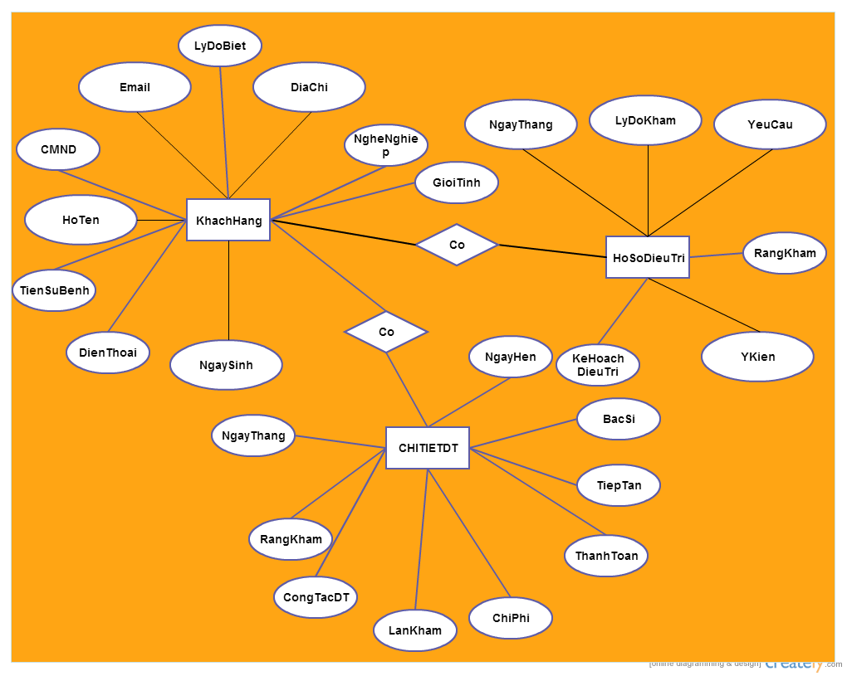

3.2 Sơ đồ logic:
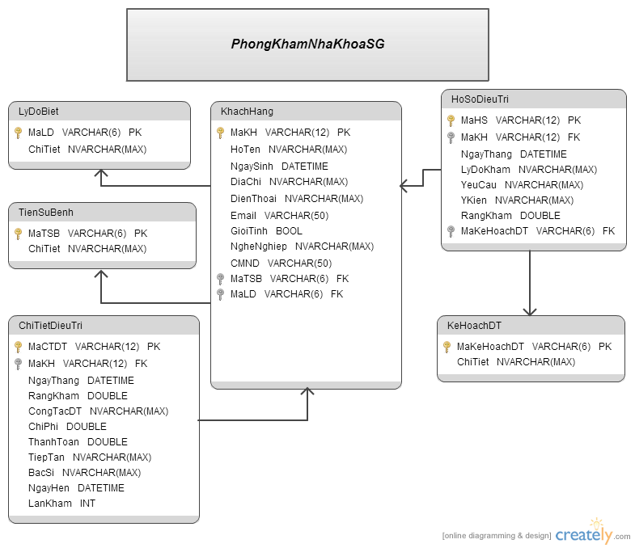

- Thiết kế màn hình:
4.1 Nhập thông tin khách hàng:
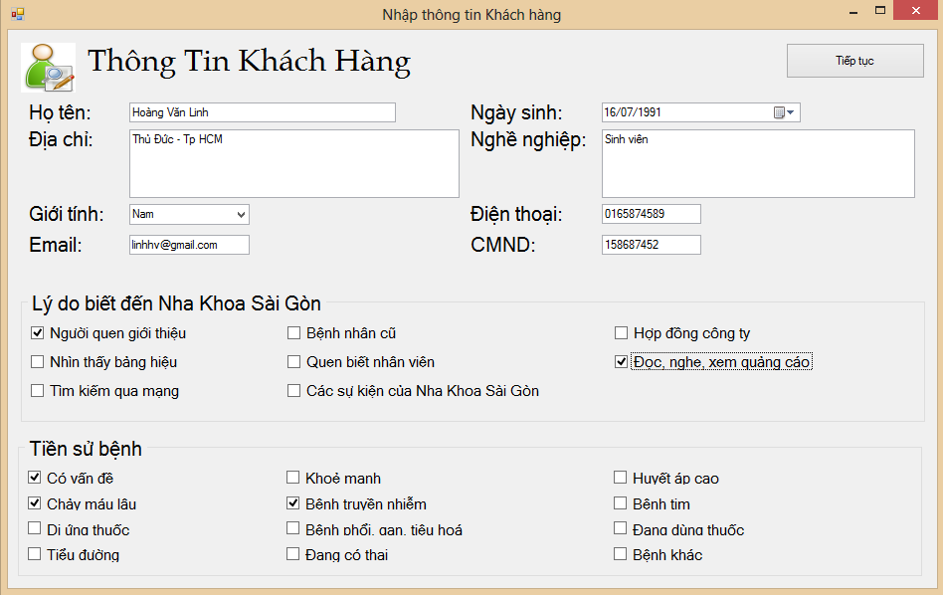
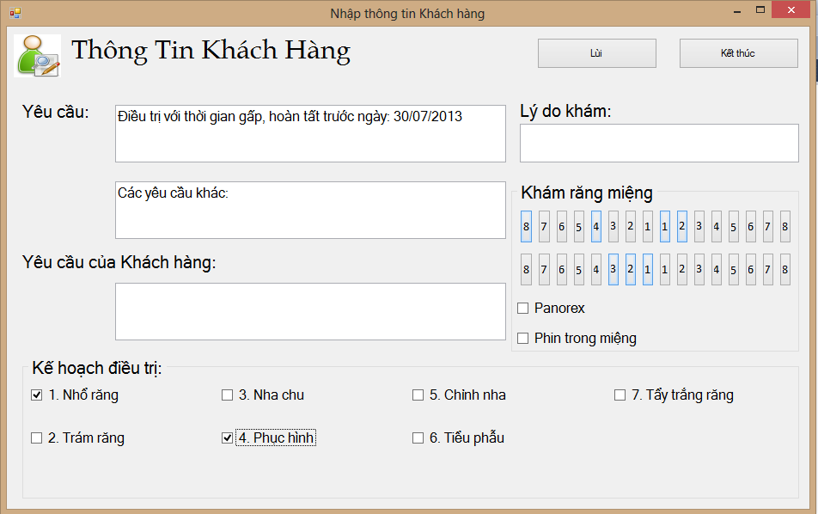

4.2 Danh sách khách hàng:
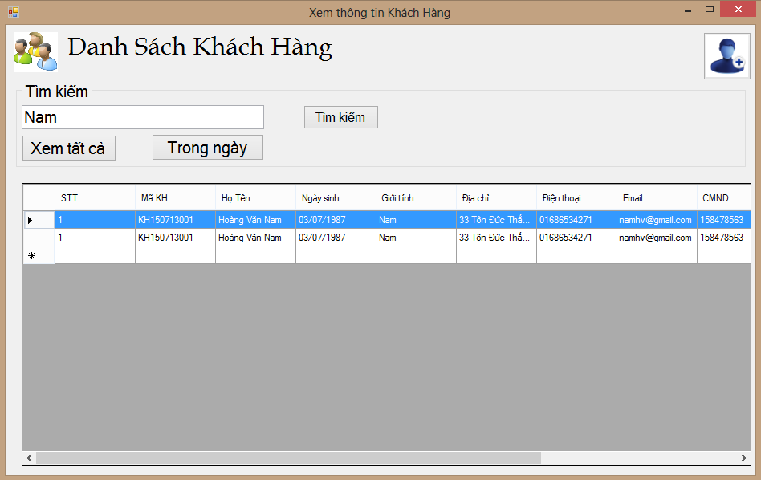
4.3 Chi tiết thông tin khách hàng:
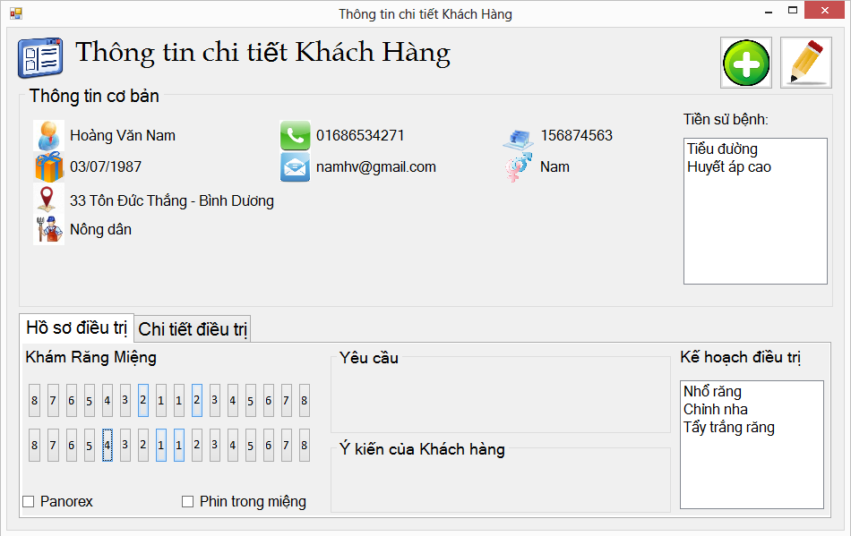
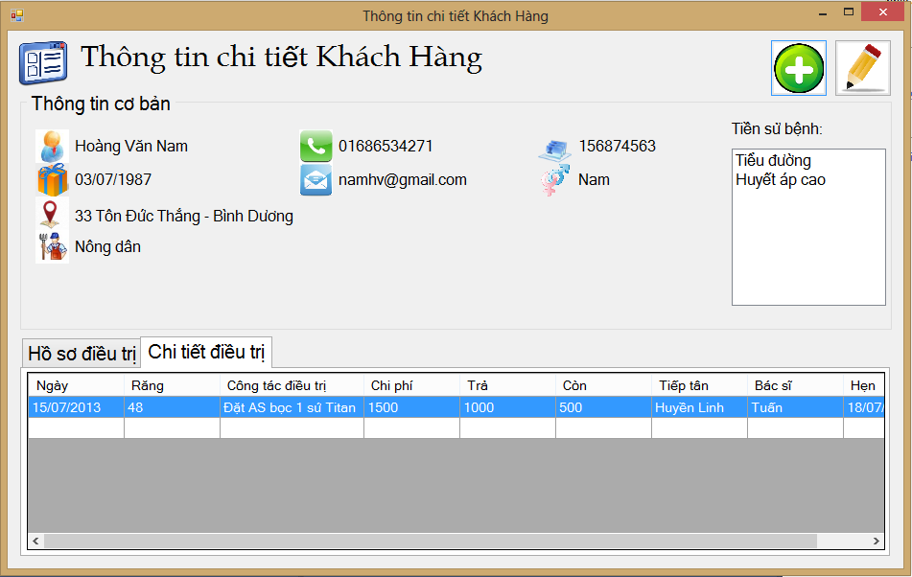

- sdfsdf

